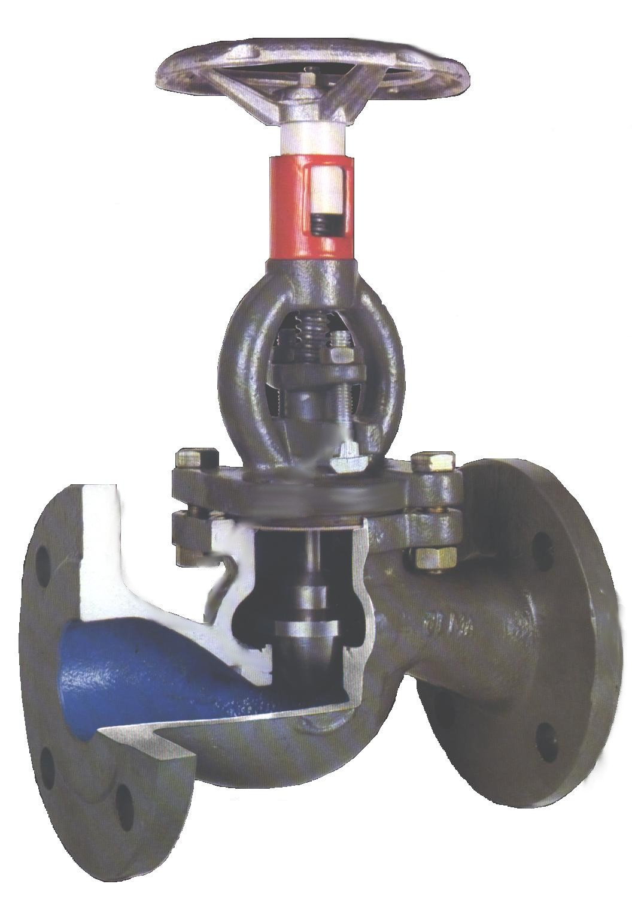
PN 6 | STANDARDNA IZVEDBA  STANDARD DESIGN
KUĆIŠTE  BODY | GG-25/ W.Nr. 0.6025  CAST IRON EN-JL 1040
UNUTARNJI DIJELOVI  INNER PARTS | NEHRĐAJUĆI ČELIK  STAINLESS STEEL
NNAZIVNI OTVOR  NOMINAL DIAMETER | DN 15-200
NAZIVNI TLAK (bar)  NOMINAL PRESSURE | PN 6
TEMPERATURA  TEMPERATURE RANGE | DO 300⁰C  TO 300⁰C
SPAJANJE  CONNECTION | PRIRUBNICA DIN 2501  FLANGES

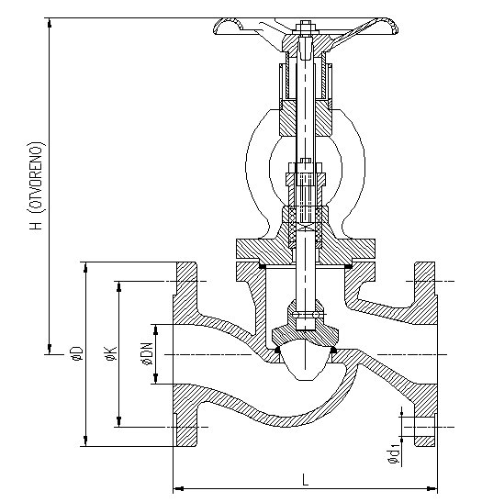

NAMJENA: VODA, PARA, ZRAK,
INERTNI PLINOVI.

CONTENTS: WATER, STEAM, AIR,
INERT GASES.

DN | L | H | øD | øK | ød₁ | n | masa  weight  kg
15 | 130 | 214 | 80 | 55 | 11 | 4 | 4,2
20 | 150 | 214 | 90 | 65 | 11 | 4 | 4,4
25 | 160 | 233 | 100 | 75 | 11 | 4 | 6,5
32 | 180 | 233 | 120 | 90 | 14 | 4 | 9
40 | 200 | 286 | 130 | 100 | 14 | 4 | 10,5
50 | 230 | 286 | 140 | 110 | 14 | 4 | 13
65 | 290 | 335 | 160 | 130 | 14 | 4 | 18
80 | 310 | 379 | 190 | 150 | 18 | 4 | 23
100 | 350 | 457 | 210 | 170 | 18 | 4 | 28
125 | 400 | 513 | 240 | 200 | 18 | 8 | 51
150 | 480 | 598 | 265 | 225 | 18 | 8 | 70
200 | 600 | 753 | 320 | 280 | 18 | 8 | 140

